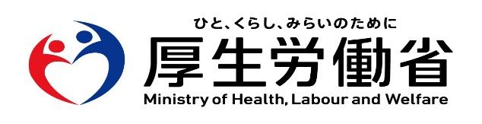
▲▽▲▽▲▽▲▽▲▽▲▽▲▽▲▽▲▽▲▽▲▽▲▽▲▽▲▽▲▽▲▽▲▽▲▽▲▽▲

福島労働局メールマガジン 令和3年5月14日発行
日頃より、労働行政の運営につきまして、格別のご理解とご協力を賜り厚く御礼
申し上げます。
令和３年度より「福島労働局メールマガジン」として配信いたします。
このメールマガジンでは、当局において前月に報道発表（ホームページ掲載分含
む）いたしました主なものを中心にお知らせいたします。
なお、詳細につきましては、当局及び厚生労働省ホームページの該当ＵＲＬをご
覧ください。
（URLを開くには、Ctrlキーを押しながらURLをクリックしてください）
▲▽▲▽▲▽▲▽▲▽▲▽▲▽▲▽▲▽▲▽▲▽▲▽▲▽▲▽▲▽▲▽▲▽▲▽▲▽▲

○雇用情勢等（令和3年4月30日開催 定例報告会配布資料）
➡ 雇用失業情勢(令和3年3月分及び令和2年度分) P2～32
➡ 新型コロナウイルス感染症の影響を受ける労働者、事業主に対する支援措置P33～72
➡ 福島労働局からのお知らせP73～87
https://jsite.mhlw.go.jp/fukushima-roudoukyoku/content/contents/000863812.pdf

【報道発表】
○令和3年4月発表資料NEW
https://jsite.mhlw.go.jp/fukushima-roudoukyoku/houdou_00049.html
・ 令和3年3月分 最近の雇用失業情勢
- 令和3年3月新規高等学校卒業者の職業紹介状況（令和3年3月末現在）
- 令和2年における労働災害発生状況（確定）
- 令和3年度福島県在籍出向等支援協議会の開催について

【新たな助成金等の案内】
〇両立支援等助成金（不妊治療両立支援コース）NEW
不妊治療を受けやすい職場環境整備に取り組む中小企業支援
https://www.mhlw.go.jp/content/11909000/000764627.pdf

○働き方改革推進支援助成金（労働時間短縮・年休促進支援コース）NEW
中小企業が不妊治療のための特別休暇制度を新たに導入することを支援
https://www.mhlw.go.jp/content/000764163.pdf

○不妊治療を受けながら働き続けられる職場づくりの参考資料NEW
支援マニュアル(事業主向け)になります
https://www.mhlw.go.jp/bunya/koyoukintou/pamphlet/dl/30k.pdf

○改正母性健康管理指導事項連絡カードの周知用リーフレットNEW
働く妊産婦・事業主・産婦人科医等の皆様さまへ、母性健康管理指導事項連絡カードを改正します(令和3年7月1日適用)
https://www.mhlw.go.jp/content/11900000/000774100.pdf

○女性労働者向け「母性健康管理措置に関するQ&A」NEW
https://www.mhlw.go.jp/content/11900000/000764004.pdf

次回は6月上旬に配信予定です。

※※※※※※※※※※※※※※※※※※※※※※※※※※※※※※※※※※

